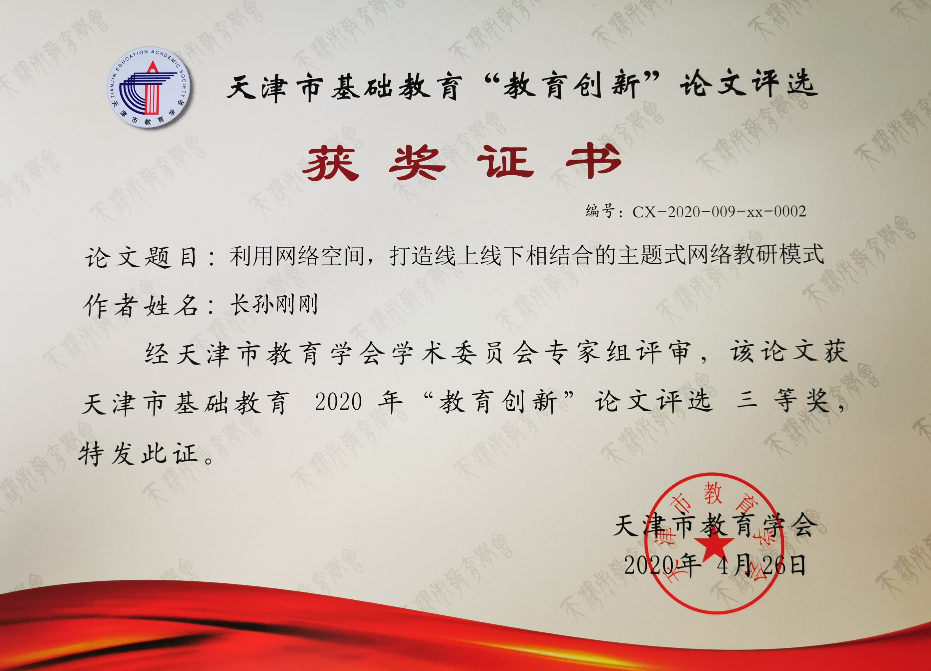

利用网络空间，打造线上线下相结合的主题式网络教研模式
—基于天津市基础教育网络教研平台
【摘要】随着信息技术的不断发展，我国的“三通两平台”工程建设与应用的不断完善，在“互联网+教育”的大平台引领下，传统的教学研究模式已不能满足新时代背景下和学校信息化建设发展的需求。为此笔者通过传统教研模式和现代网络学习空间教研相对比，结合本地区学校利用天津市基础教育网络教研平台进行校本网络教研情况，组织教学和研究活动，总结出网络学习空间教研的一般模式。
【关键词】天津网络教研平台；网络空间；网络教研模式
一、引言
随着国家教育信息化十年发展规划（2011-2020年）的提出以及“三通两平台”核心工程—“网络学习空间人人通”的大力发展，国家教育信息化2.0时代的到来和《网络学习空间建设与应用》文件的颁布，足以彰显出国家构建泛在学习环境，发展基于互联网的教育服务新模式、探索信息时代教育治理新模式，最终落脚于对教师教学研究方式与学生学习方式变革的引领。
二、研究背景
教研活动是所有老师都会经历的一种教学活动的方式，通常是教师在教学过程中发现教学问题或者进行教学经验的总结，同学科教师根据教学经验探讨解决方法并分享，以此来将教学方式方法最优化。学校教师的教研方式主要以面对面的教研模式为主，当然也不乏有支持教师教研的网站和教育blog等。虽然交流途径多种多样，但是存在着教研方式的单一，教研过程中教师的主体性不够，参与者越多潜水者也较多、发表自身观点的较少的“重获取，轻参与；重网络，轻教研；重形式，轻方法；重吸纳，轻需求”的现象。因此，通过对网络学习空间教研活动进行精心的顶层设计，以及整体教研活动过程进行有效的评估和指导，进而实现网络教研的最终目标—提升教学质量。基于以上的分析，本研究通过教师使用省市配置的天津市基础教育网络教研平台进行教研活动，从而归纳出网络教研活动的一般模式，希望对教师在以后的网络教研活动有所帮助。
三、教师网络学习空间教研模式
（一）网络教研定义
网络教研是依靠信息技术手段，以互联网为依托，促进不同地域学校、相同地域的不同学校、本学校的教师开展进行教学成果研究与经验交流、共享教学信息与资源的一种教研活动。这种网络教研活动是教师长期积累的实践性知识作为共享和发展的基础，是其本身将在教育教学实践中对教育教学的认知和经验进行使用和表达，从而把不确定性教学问题的个性化经验、处事方法和内化作为指导教师在教学实践过程中处理复杂情境下个人品质的教学知识。
（二）、教师网络学习空间主题式教研实施步骤
教师在网络学习空间中进行的教研活动就是利用网络教研的专属平台，确定教研主题（教研活动的目标），进行资源搜集和检索（收集教研资源），对教研主题进行讨论，从而达到对主题认知上的共识（教研活动策略），以及在网络学习空间中进行适当的教育活动评估方法，最终形成一个完整的教研活动实施方案。
1.主题发布：教研负责人登陆天津市基础教育网络教研平台，选择我所在的群组，群组—XXX学校XX学科，点击教研活动—发起活动，填写活动信息、活动内容、参与人员、上传海报等信息，即完成了本次教研活动主题的发布。
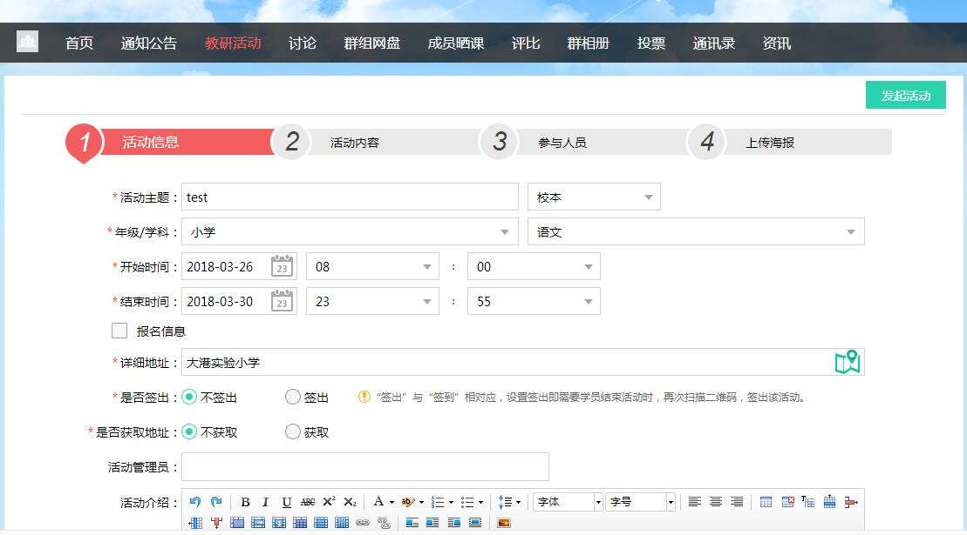
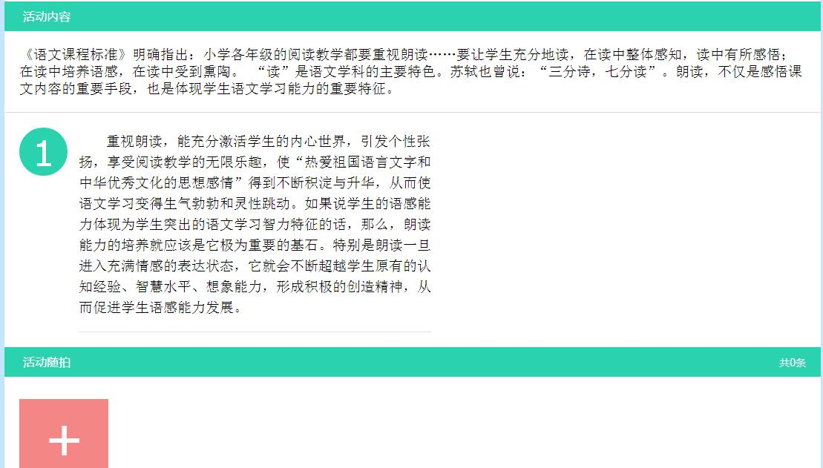
2.资料搜集：这里的资料搜集并不是教研成员将网络上与之相关或者纸质版的资料随便下载整理的，而是通过网络搜索引擎进行相关主题的资料检索，由教师对信息来源的权威性进行评估，或者将国家资源公共服务平台的优质资源以及天津市基础教育公共服务平台的优质资源进行充分的筛选，之后登陆天津网络教研平台，点击群组网盘，将检索到的好资源上传至平台该教研组，以供大家学习，最终可作为学校教研主题的过程性资料以及教师学科专业成长资料留存。
3.教研活动：在主题发布后，教研成员登陆天津教研平台的个人账户，选择学校群组的教研活动，在教研活动的列表中选中该教研主题后，在资料搜索后充分认知的基础上各抒己见，在主题评论区进行讨论留言。在此过程中，教研成员可以不是实时进行研讨，而是利用自己的碎片化时间，在规定的教研时间内进行观点经验的阐释即可。


4.提炼总结：在教研过程中，教研负责人注意将成员的观点进行梳理记录，等教研时间截止后，将各位老师的经验观点进行归纳总结，从而汇总提升为本主题的教研方案，同样也上传至群组网盘中。
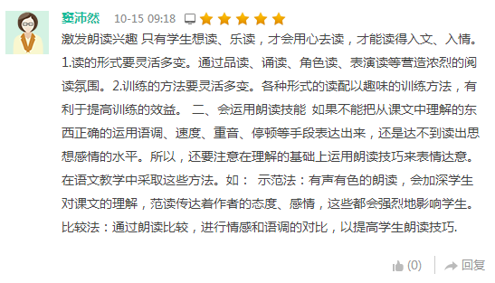
5.教学反思是教师对日常教学活动实践中的重新认识和思考，包括教师自身得失和学生学习效果的总结。为了总结教学经验，为未来的教学活动提供有效有价值的直接经验，教师将重新认识和重新思考教育教学的实践，以此来总结经验，进一步提高教师自身的教育教学水平。所以教师的教学反思是提高教学水平的有效手段。教师基于网络教研平台教研，可充分利用教师的案例和反思资源，将教学资源共享，更快更好地提高教学水平。
具体操作：教师登录网络教研平台，将自己对每个主题的教学反思和案例、资源上传至群组资源空间中，并针对本学科进行交流学习，可把收获感想梳理成一篇教育经验总结，上传空间再次交流分享，达到教研的分散梳理，集中提炼，从而切实提高教师的教学水平，和课堂效率。
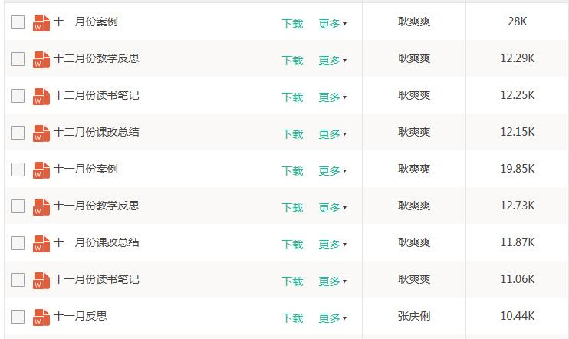
（三）教师网络学习空间主题式教研模式图：

立主题 筛资源 集教研 抓提炼 推经验

立主题：是由教研负责人先进行教研活动的顶层设计，将教研活动的主题、目标、时间、安排等一系列规范要求在平台上发布。
筛资源：教研组内的各位老师在收到信息后，进行本主题的资源搜集。对于在资源的质量上，教师们可以将权威网站上的教育教学资源、国家教育公共服务平台和天津市基础教育网络教研平台相关的优质资源，以及学校或者教师个人付费进行购买的优质资源搜集完成后，进行资料的筛选，最终将相关资源上传至平台（群组网盘），以供组内其他教师参考学习。
集教研：这里的教研方式有两种：一种是利用天津市网络教研平台进行线上的教研；另一种是线下教研，即面对面教研方式。
线上教研：学科教师将组内教师搜集的优质资源进行认真思考并加以内化，利用教师们碎片化的时间，在天津市网络教研平台进行教研活动。在教研过程中，教师们对该主题进行讨论，教研负责人负责组织和梳理研讨思路并记录讨论方案，过程中适时进行评价。
线下教研：教师将组内教师搜集的优质资源进行认真思考并加以内化，在学校集中的学科教研日或学科组教师可以统一支配的时间下进行教研活动。教研过程中，教师们对该主题进行讨论，教研负责人负责组织和梳理研讨思路并记录讨论方案，过程中适时进行评价。
这种教研方式属于线上发布主题，线下教研的方式，适用于教研组内教师可进行统一安排和管理的情况下，教研活动的整体时间跨度较短；而上一种教研方式属于纯线上网络教研的方式，适用于教研组教师无法集中进行讨论教研，而将教师碎片化的时间利用起来，进而完成教研活动的一种网络教研方式。
抓提炼：教研负责人将讨论过程和结果进行提炼总结，组内教师没有异议，即可成为该主题较为完善的教研解决方案，并将该方案上传至天津网络教研平台学校教研的主题文件中。这种教研方案也可作为以后的优质教学资源进行利用。
推经验：当教研解决方案出炉后，它不仅仅可以作为该学校对于某一主题的知识积累，也可以推广到学校，甚至区域内其他同学科甚至跨学科，从而解决了好的教学经验无法惠及更多的学校教师甚至学生的问题。
（四）线上线下相结合的网络教研模式的研究意义
传统的教研活动因为受到人员、时间空间、教研资源等很多要素的影响,从而导致老师参加教研活动的积极性和主动性不够高,教学研究主题的深度还不够等等。
而网络教研模式，是信息技术环境支持下的一种新型教师教学研究模式，突破了“时间”和“空间”的限制，利用网络速度快的优越性，信息发布的及时性，完成了真正意义上的“师师互动”，促进了老师之间的广泛交流，而且也使教学资源的运用更加灵活，为教育教学资源再生提供了一个空间保障，也完成了“以人为本”的同步与异步相结合的教学研究。
线上线下相结合的教研模式，既保留了传统教研及时性、便于管理性、师师之间便于情感交流的优点，又增加了网络教研使教研思维、教研手段和教研行为的广泛化的同时也增强了教师参与教研活动的自主性、参与教研活动交流的广泛性等优点，从而构建了良好的教研生态，改变了教师的学习工作状态。
【结束语】
随着中国教育信息化2.0时代的到来，网络学习空间的建设与应用是引领教育服务模式创新、推动教育信息化升级转型的重要举措之一，具有很大的研究潜力。本研究仅选取了网络学习空间与教师教研方面这点，具有一定的局限性。非常感谢区域学校老师利用本市平台进行网络学习空间教研的扎实研究。在后续的研究中，笔者将会尽可能多的选取教师利用网络学习空间的教学使用、教师利用网络学习空间进行不同的教研类型方面的研究，从而不断丰富教师利用网络学习空间教研的各种模式，为学校教师在新教育形势下的网络教研提供更多的支持与帮助。

【参考文献】
[1]陈向明．实践性知识：教师专业发展的知识基础[J]．北京大学教育评论，2003(1)．
[2]冯伯虎，张久娟．我们需要怎样的网络教研[J]中小学信息技术教育，2007(2)．
[3]王世曾．基于网络教研备课平台的教师个人空间建设研究[J]中国电化教育，2012(11)．
[4]徐盼盼．教师网络学习空间中教研活动设计研究[J] 广西广播电视大学学报，2016(3)．

